Муниципальное бюджетное дошкольное образовательное учреждение
«Детский сад комбинированного вида № 19 «Рябинка»
_____________________________________________________________________
658204, г. Рубцовск, ул. Комсомольская, 65
тел.: (38557) 2-16-26
Е-mail: ryabinka.detskiysad19@mail.ru
Сообщение подготовила: Киракосян О.Х
Консультация для педагогов.

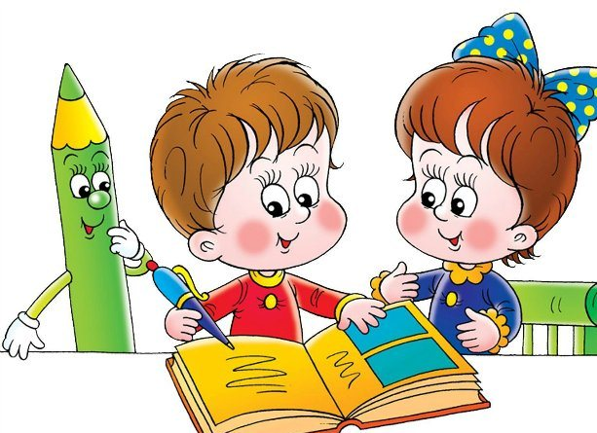

Нарушение речи – отклонения в речи говорящего от языковой нормы, принятой в данной языковой среде, проявляющиеся в частичных нарушениях (звукопроизношения, голоса, темпа и ритма и т.д.) и обусловленные расстройствами нормального функционирования психофизиологических механизмов речевой деятельности.

Речевые нарушения характеризуются следующими особенностями:

- Они не соответствуют возрасту говорящего;
- Не являются диалектизмами, безграмотностью речи и выражением незнания языка;
- Связаны с отклонениями в функционировании психофизиологических механизмов речи;
- Носят устойчивый характер и самостоятельно не исчезают;
- Часто оказывают отрицательное влияние на дальнейшее психическое развитие ребенка;
- Требуют определенного логопедического воздействия в зависимости от их характера.

Причины нарушений:
  - соматическая ослабленность;
  - замедленное психофизическое развитие;
  - отягощенная наследственность, травмы;
  - неправильное строение органов речевого аппарата;
  - невнимание к речевому развитию детей в младшем возрасте;
  - двуязычие в семье и др.

Для предупреждения недостатков речи необходимо:

- Следить за общим состоянием ребенка, укреплять и закалять его организм;
- Своевременно санировать полость рта, следить за состоянием носоглотки; не допускать хронического насморка, следить, чтобы после ангины дети не перенапрягали голос и т.д.;
- Создавать все условия для правильного речевого воспитания ребенка в семье;
- Не следует наказывать детей за погрешности в речи, передразнивать или раздраженно поправлять.

